Návrh na změnu ke smlouvě na pojištění podnikání Generali Pojišťovna a.s.
1504702273 | Provedení zněny od | 18. 07. 2016
Bělehradská 132
Pojistná smlouva č.120 84 Praha 2

Pojistník  Pojištěný Bydliště | Příjmení, jméno, titul / Název firmy IČO  Domov pro seniory Věstonická, příspěvková organizace 70887292
Místo pojištění |  | Ulice, číslo  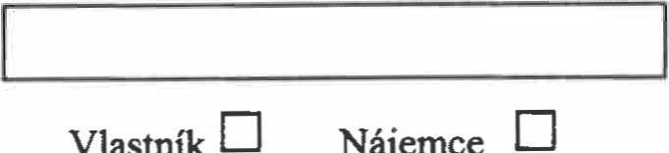  Vlastník  Nájemce |  | PSČ |  | Obec
Způsob  Placení |  | ročně | [X] pololetně |  | čtvrtletně
Druh inkasa |  | Pošt. poukázkou | trvalý příkaz |  |  |  | číslo účtu
Jiné
Změna rozsahu pojištění — zrušení připojištění odpovědnosti
Ostatní ujednání smlouvy zůstávají beze změn.
Původní roční pojistné (po slevě): 124.608,- Kč
Nové roční pojistné (po slevě): 89.208,- Kč
Jméno a podpis pojistníka / pojištěného Datum
Domov pro seniory Věstonická |  | 15.07.2016
Jméno a podpis pojišťovacího agenta Agenturní číslo PA
ZFP Makléř, s.r.o. |  | 17153917

Generali Pojišťovna a.s. Domov pro seniory Věstonická příspěvková organizace
Věstonická 4304/1, 628 00 BRNO ředitel organizace

